Z.I. Gonzalez-Acevedo & D. Lessmann (eds.), 2010: Proceedings of the Workshop “Pollution Monitoring in the Upper Course of the Lerma River and Application
of Clean Technologies in Water Treatment”, 17th and 18th February 2009 at the Instituto Nacional de Investigaciones Nucleares (ININ), Mexico-City ISBN 978-3-940471-14-7

DISEÑO E IMPLEMENTACIÓN DE UN PROCESO DE PLANEACIÓN ESTRATÉGICA PARTICIPATIVA PARA LA GESTIÓN INTEGRADA
DE RECURSOS HÍDRICOS DE LA CUENCA LERMA-CHAPALA-SANTIAGO
DESIGN AND IMPLEMENTATION OF A STRATEGIC PROCESS FOR AN INTEGRATED MANAGEMENT OF THE HYDROLOGIC RESOURSES OF THE LERMA-CHAPALA-SANTIAGO WATERSHED
- Díaz-Delgado1,2, M.V. Esteller1,2, A. Velasco-Chilpa2, C.M. Arriaga-Jordán3,
  - Martínez-Vilchis4, M. Colín-Mercado2, J.I. Ojeda-Chihuahua2 y
    - Ramírez-Zierold2

1 Centro Interamericano de Recursos del Agua (CIRA), Universidad Autónoma del Estado de México, Carretera Toluca-Atlacomulco km 14.5, Unidad San Cayetano, C.P. 50200,
Toluca, Edo. México
2 Coordinación General de la Red-Lerma, Universidad Autónoma del Estado de México, Facultad de Ingeniería, Cerro de Coatepec, Ciudad Universitaria, Toluca, Edo. México,
C.P. 50110; e-mail: cdiazd@uaemex.mx
3 Secretaría de Investigación y Estudios Avanzados, Universidad Autónoma del Estado de México, Cerro de Coatepec, Ciudad Universitaria, Toluca, Edo. México, C.P. 50110
4 Rectoría de la Universidad Autónoma del Estado de México, Instituto Literario 100, Centro, 50000 Toluca, Edo. México

Abstract
The Lerma-Net’s objective is to facilitate the development of all regional capabi- lities in order to improve the environmental conditions as well as people’s quality of life in the Lerma-Chapala-Santiago Basin. For this, the Lerma-Net has created a methodological guide focused on Integrated Water Resources Management (IWRM) through a Strategic and Participative Planning process, using Pressure-State-Impact-Response (PSIR) indicators under a Net working frame. The Guide constitutes a base document for all decision-makers to converge in multidisciplinary and inter-institutional spaces of a local Network, the Interdisciplinary Working Unit (IWU). In the states of Mexico, Nayarit, Guanajuato and Michoacan the IWU’s formation process has already been

started. In the State of Mexico the Lerma-Net participates as a strategic partner
of the Government’s Master Plan for the recovery of the Upper Lerma River
Basin, as well as in the development of the workshop for Environmental Education and Social Participation, both promoted by the Autonomous University and the Government of the State of Mexico.

Resumen
La Red-Lerma tiene por objetivo facilitar y contribuir al fortalecimiento de las capacidades de la cuenca Lerma-Chapala-Santiago, a través de la generación
conjunta de conocimientos, la formación de especialistas y la elaboración de
alternativas a los problemas que los recursos hídricos enfrentan en la zona,

permitiendo mejorar
la calidad de vida de sus habitantes
y su ambiente. En

este contexto, la Red Lerma desarrolló una guía estructurada en torno a la
Gestión Integrada de Recursos Hídricos (GIRH), con base en un proceso de planeación estratégica participativa, usando los indicadores Presión-Estado- Impacto-Respuesta y bajo un esquema de Trabajo en Red, útil para los tomadores de decisiones de gobierno (Federal, Estatal y Municipal), organiza- ciones e instituciones, que convergen en un espacio inter-institucional e inter- disciplinario de una red local (Unidad Interdisciplinaria de Trabajo-UIT). En el ámbito regional, se han iniciado los procesos de integración de las UIT’s en los estados de México, Nayarit, Guanajuato y Michoacán. Se participa además en el desarrollo y seguimiento del Plan Estratégico para la recuperación de la Cuenca Alta del Río Lerma (CARL), así como en los trabajos de la Mesa Técnica de Educación Ambiental y Participación Social, ambos impulsados por la Universidad Autónoma del Estado de México y el Gobierno del Estado de México (GEM).

Introducción

Uno de los objetivos centrales de la gestión integrada de cuencas es lograr esquemas de desarrollo basados en sistemas productivos sustentables(1). Al reconocer al agua como una variable crítica, integradora y fundamental para el desarrollo sostenible de la cuenca, se genera la necesidad de buscar alterna-
tivas convergentes y sistemáticas para hacer frente común al progresivo deterioro social, económico y ambiental de la región (Figura 1).
De esta manera, al modelar la problemática de la cuenca de forma integrada, la Red Lerma impulsa, propicia y promueve que los esfuerzos de investigación ofrezcan propuestas planeadas, incluyendo el desarrollo de políticas públicas adecuadas, proyectos de infraestructura y de gestión, fungiendo no sólo como catalizador, sino también como un ente articulador activo, propositivo e

involucrado con la comunidad. Para ello, la Red Lerma generó una guía metodológica que plantea una propuesta innovadora, con enfoque de Gestión Integrada de Recursos Hídricos (GIRH), desde una perspectiva de planeación estratégica participativa y empleando el sistema de indicadores Presión- Estado-Impacto-Respuesta (Indicadores PEIR). La GIRH(2), es un proceso que
permite coordinar y organizar actividades para resolver los problemas relacionados con el agua, promoviendo una mejor toma de decisiones en respuesta a necesidades y situaciones cambiantes.

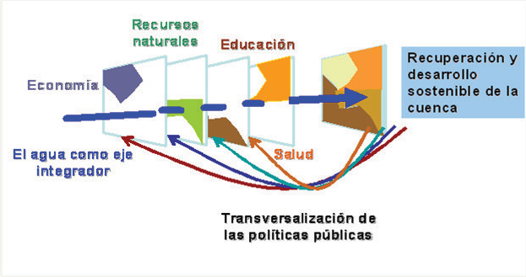

Figura 1. El agua como eje integrador de esfuerzos y acciones encaminadas a la recu- peración de la cuenca Lerma-Chapala-Santiago.
Figure 1. Water as an integrating axis of all human activities oriented to the recovery of the Lerma-Chapala-Santiago Basin.

Área de estudio

La cuenca Lerma-Chapala-Santiago (L-CH-S) abarca 9 entidades federativas, con una extensión superficial de 132,724 km2 (7% del territorio nacional), es la segunda cuenca más importante desde el punto de vista económico, social y ambiental(3), e incluye las cuencas cerradas de Pátzcuaro, Cuitzeo y Sayula - San Marcos (Figura 2).

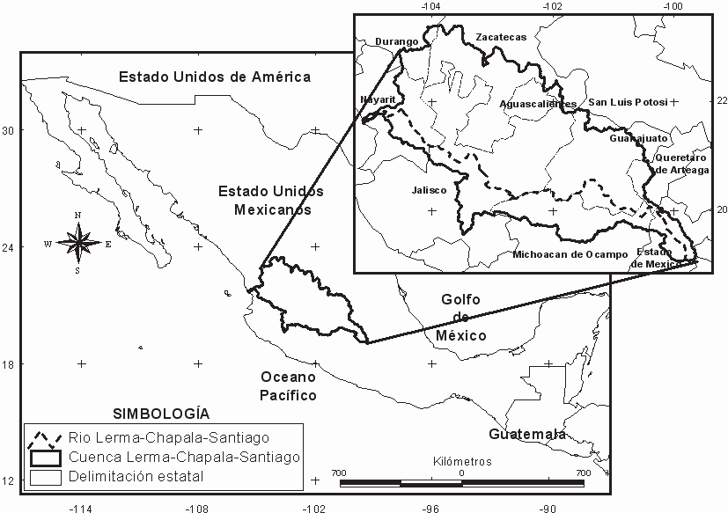

Figura 2. Cuenca Lerma-Chapala-Santiago. En el recuadro se muestran los Estados que comprenden la cuenca y el curso de los ríos Lerma y Santiago.
Figure 2. Lerma-Chapala-Santiago Basin. The dotted line represents the course of the Lerma and Santiago rivers.

Los problemas de los recursos hídricos de L-Ch-S se pueden expresar en términos de:
- Un crecimiento constante de la población,

- Una disminución progresiva en la disponibilidad de agua,

- Un deterioro del medio ambiente,

- Una vulnerabilidad creciente ante fenómenos hidro-meteorológicos,

- Una falta de gobernanza y adecuada gestión inter-institucional, así como
- Una falta de información, conocimiento y entendimiento de la proble- mática.

El objetivo principal de este trabajo fue diseñar una herramienta práctica y de consulta, como apoyo metodológico para el desarrollo de un proceso de Planeación Estratégica Participativa con enfoque de GIRH, en el marco de una red regional vinculada al interior de la cuenca con redes locales para la recuperación y el desarrollo sostenible de la cuenca L-Ch-S.

Metodología
La Guía de Planeación Estratégica Participativa de la Red Lerma(4) propone un enfoque GIRH que está diseñado, articulado y conducido por un proceso adaptativo de gestión a través del proceso de planeación estratégica participativa(5, 6, 7) que establece concordancia entre sus 3 etapas (pensamiento estratégico, planeación de largo plazo y planeación táctica) con las fases del proceso GIRH (Figura 3), permite combinar la experiencia y el conocimiento para obtener una visión común, estableciendo objetivos globales y específicos.

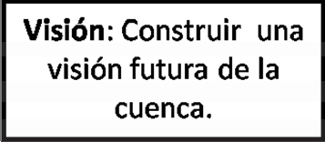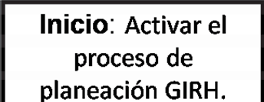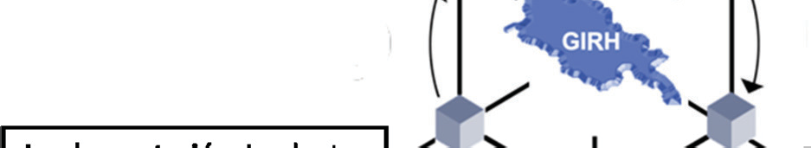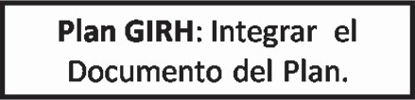

Figura 3. Estructura general del ciclo de Gestión Integrada de Recursos Hídricos.

Figure 3. General structure of the integrated water resources management cycle.

Esto facilita la construcción de consensos entre gobiernos e instituciones involucrados y permite acercarse al cumplimiento de las metas. Lo anterior se realiza bajo un análisis causa-efecto de la situación actual, identificando, seleccionando y alineando objetivos estratégicos, para ello se tienen como herramientas: (1) Los Indicadores PEIR(8), que expresan los vínculos existentes
entre los diferentes factores que intervienen en la solución de un problema, (2)
El Trabajo en RED y (3) Las 4 Áreas Estratégicas de Planeación y Articulación
(AEPA’s) que promueven y consolidan el trabajo en Red, pues permiten
comprender de forma integrada la problemática de una cuenca: Ecosistemas y Biodiversidad (ECOBIO), Hidrología y usos del agua (HIDRO), Información y Generación de Conocimiento (IGC) y Desarrollo Social e Institucional (DSI) (Figura 4).

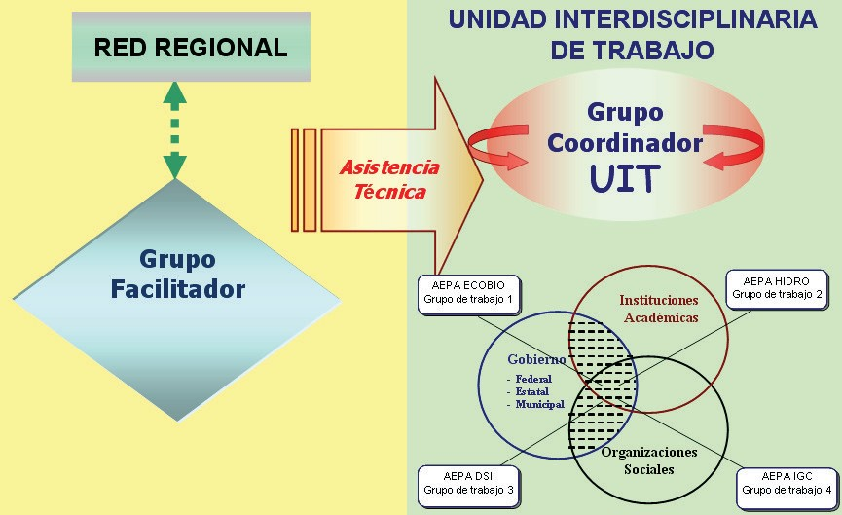

Figura 4. Trabajo en Red. Forma colectiva de trabajo que busca usar eficientemente los recursos y permite que el conocimiento local se aproveche en otras regiones.
Figure 4. NET-working. Collective form of work that seeks to efficiently use the available resources, allowing the local knowledge to serve in other regions.

Discusión

Con base en los trabajos desarrollados se está asesorando a la Secretaría del Medio Ambiente del Gobierno del Estado de México en la formulación de los Términos de Referencia y en el proceso de licitación del Plan Maestro para la cuenca del curso Alto del Río Lerma (CARL).
Igualmente, con el proceso de planeación propuesto en la Guía y a partir de los proyectos identificados previamente, se participó en la definición de proyectos tácticos a desarrollarse durante 2008-2009 en la CARL, que tiene previsto realizar el Gobierno del Estado de México.
Mediante el uso de las herramientas de planeación propuestas en la Guía, se ha construido en forma conjunta con la Secretaría del Medio Ambiente del Gobierno del Estado de México la conformación de una Mesa Técnica sobre Educación Ambiental y Participación Social. A nivel regional se plantea el reto de consolidar los procesos de integración de las unidades interdisciplinarias de trabajo (UIT’s) que ya fueron iniciados en los estados de México, Nayarit, Guanajuato y Michoacán.

Conclusiones

Esta Guía de Planeación constituye una herramienta indispensable para el diseño, la implementación y el seguimiento de acciones concretas encami- nadas a la recuperación y desarrollo sustentable de la cuenca Lerma-Chapala- Santiago. Finalmente, el esfuerzo invertido en la elaboración de la Guía, ha sido reconocido en los ámbitos nacional e internacional, considerándose como base para la generación de una Guía genérica, con aplicabilidad en cuencas latinoamericanas y de países emergentes, por organizaciones como la Latin American Water Education Training Network (LA-WetNet).

Bibliografía
- Maass M.J., 2004: La investigación de procesos ecológicos y el manejo integrado de cuencas hidrográficas: Un análisis del problema de escala. INE. http://www.ine.gob.mx/ueajei/publicaciones/libros/452/maass.html
- Global Water Partnership (GWP), 2000: Integrated Water Resources Management. Technical Advisory Committee (TAC). Background papers 4: 71 pp. www.gwpforum.org/gwp/library/TACNO4.PDF
- Bohem D.L.B.Y y Sandoval M.M., 1999: La Sed Saciada de la Ciudad de México: La nueva cuenca Lerma-Chapala-Santiago. Un ensayo metodológico de lectura cartográfica. Relaciones 80 (XX): 17-18.
- Díaz-Delgado, C., Esteller, M.V., Velasco-Chilpa, A., Martínez-Vilchis, J., Arriaga- Jordán, C.M., Vilchis-Francés, A.Y., Manzano-Solís, L.R., Colín-Mercado, M., Miranda-Juárez, S., Uribe-Caballero, M.L.W. y Peña-Hinojosa, A., 2009: Guía de planeación estratégica participativa para la gestión integrada de los recursos hídricos de la cuenca del río Lerma-Chapala-Santiago, Capítulo Estado de México. Centro Interamericano de Recursos del Agua, Facultad de Ingeniería de la UAEMex y Red Lerma. 245 pp.
- Morrisey G.J., 1996: Pensamiento Estratégico. Construya los cimientos de su planeación. Ed. Prentice-Hall Hispanoamericana, S. A. México. 120 pp.
- Morrisey G.J., 1996: Planeación a largo plazo. Creando su propia estrategia. Ed. Prentice-Hall Hispanoamericana, S. A. México. 110 pp.
- Morrisey G.J., 1996: Planeación táctica. Produciendo resultados en corto plazo. Ed. Prentice-Hall Hispanoamericana, S. A. México. 134 pp.
- Organization for Economic Cooperation and Development (OECD), 1993: Core set of indicators for environmental performance reviews. A synthesis report by the Group on the State of the Environment. Environment monographs 83. OECD/GD(93)179, 39 pp.

